**Login debian9 : root password 1 ( yang saya buat dari install debian 9 )**

**Untuk melakukan Save ( Ctrl+X kemudian tekan Y + Enter )**

**Nano /etc/network/interfaces ( Enter ) setelah masuk " Bawah kalimat iface lo inet loopback " tambahkan perintah**

**auto enp0s3**

**iface enp0s3 inet dhcp ( Setelah itu " CTRL-X tekan Y enter " )**

**Setelah itu restart dengan " /etc/init.d/networking restart kemudian check ip " ip a -> Enter "**

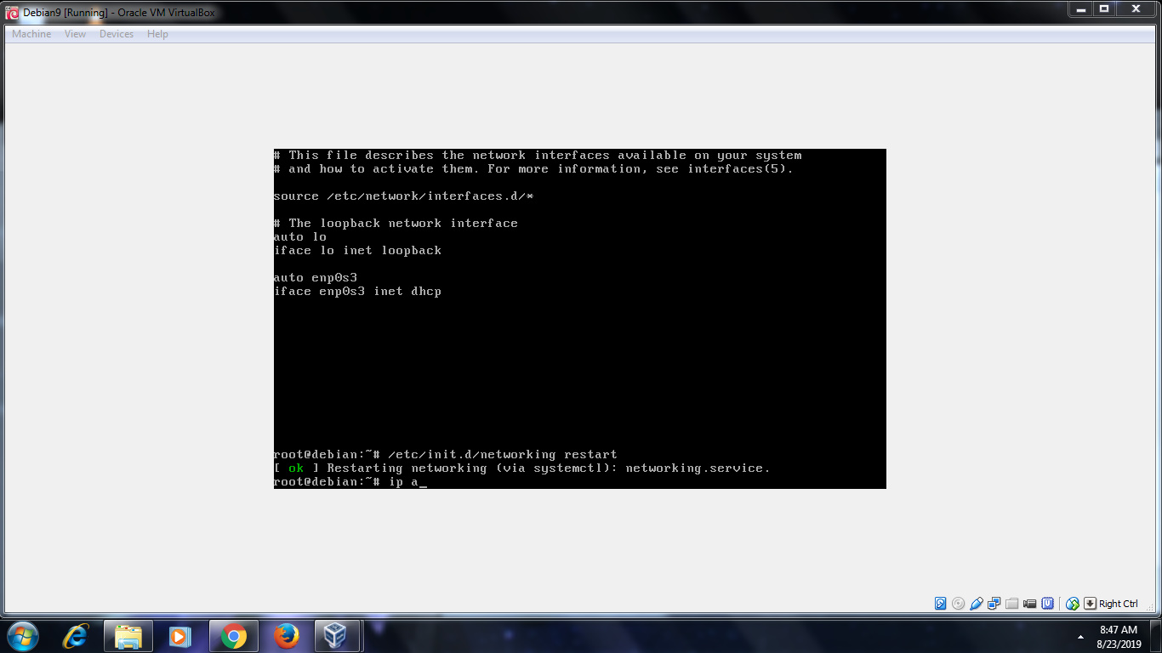

**Setelah itu restart dengan " /etc/init.d/networking restart kemudian check ip " ip a > Enter "**

**ingat / tulis di notepad ip yang didapat ( saya mendapatkan ip "inet 192.168.68.74/24" )** 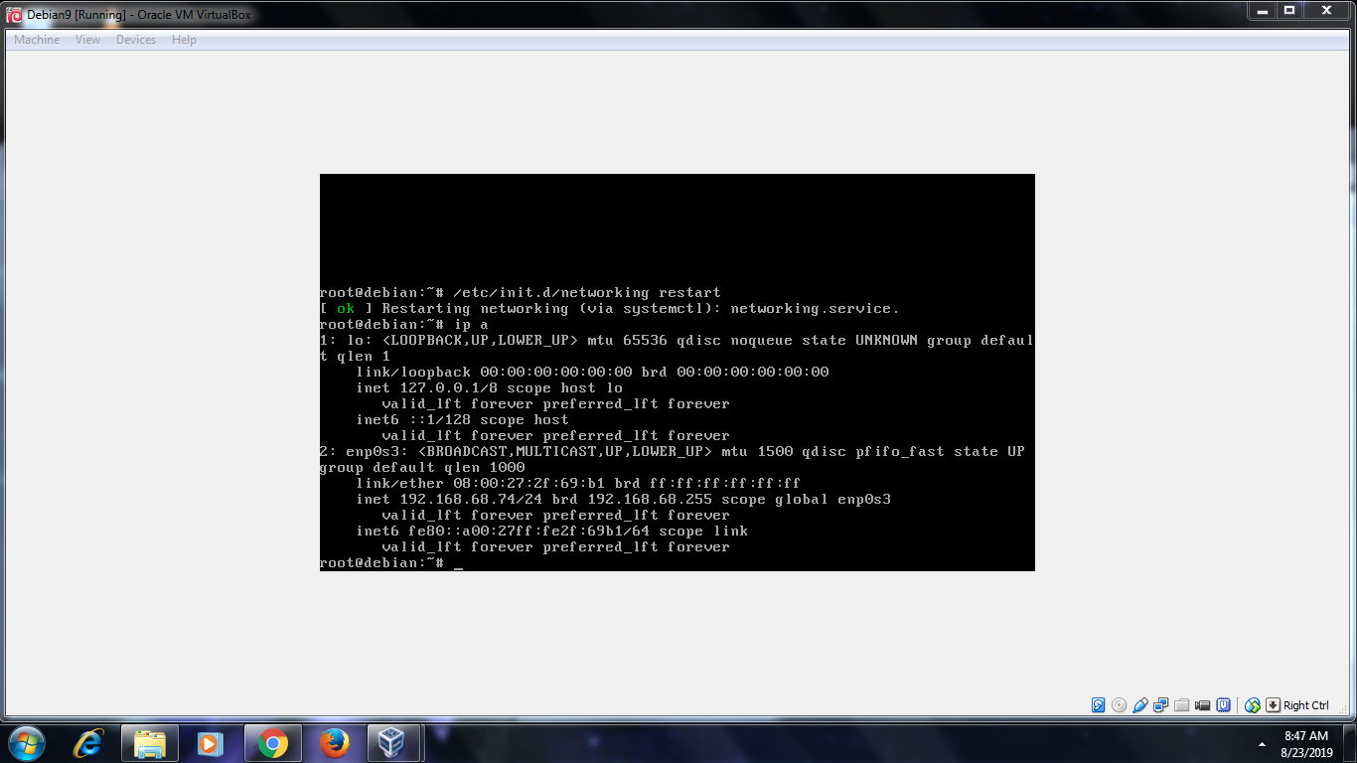

**ketik perintah nano /etc/apt/source.list ( untuk menginstall aplikasi bind9 )**

**karena saya memilik server ( 192.168.68.245 )**

**maka saya ganti dengan ( deb http://192.168.68.245/debian stretch main untuk bagian atas )**

**( deb-src http://192.168.68.245/debian stretch main untuk bagian bawah )**

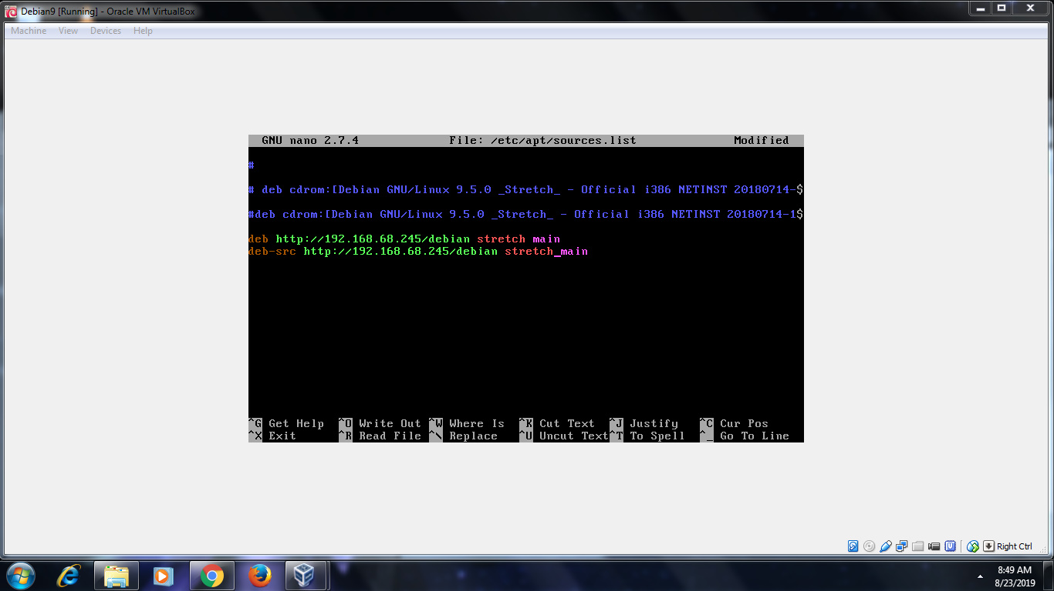

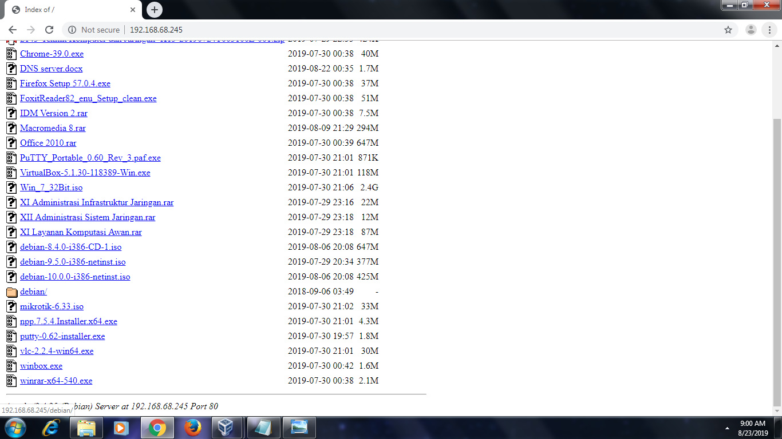

**install aplikasinya dengan " apt-get update " tunggu sampai selesai**

**install aplikasi bind9 " apt-get install bind9 " ( tekan y > enter ) dan ( tekan y > enter ) tunggu sampai selesai**

**Jika tidak memiliki server untuk install dengan cepat harus menginstall dari debian maka jangan di ganti pada perintah**

**nano /etc/apt/source.lis**

**install debian9 untuk putty : apt-get install openssh-server " y enter y enter tunggu sampai selesai "**

**masuk ke cd /etc/ssh**

**cek installnya berhasil / tidak " LS ( Menggunakan huruf kecil ) "**

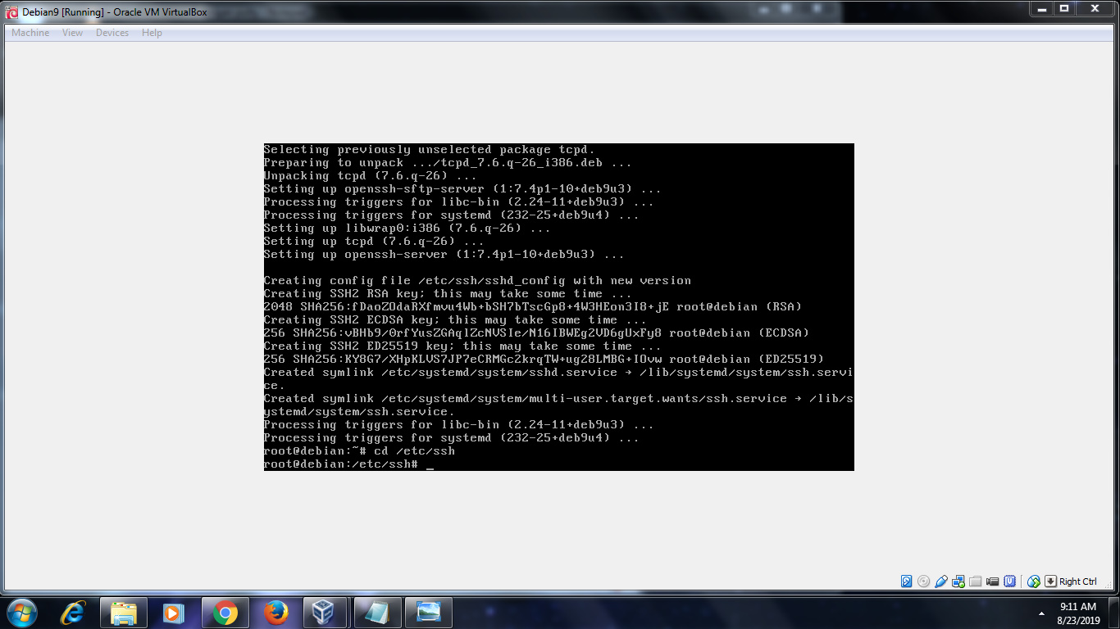

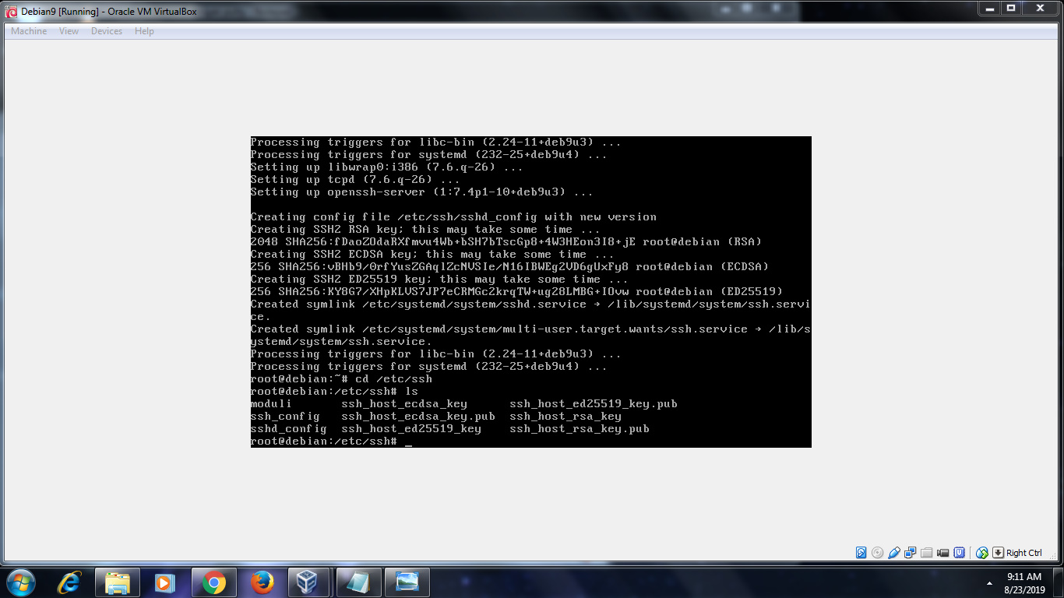

**mengganti port default ( 22 )menjadi angka yang diinginkan #(harus di hapus kemudian angka 22 diganti selera anda ) dengan menggunkan perintah " nano /etc/ssh/sshd_config "**

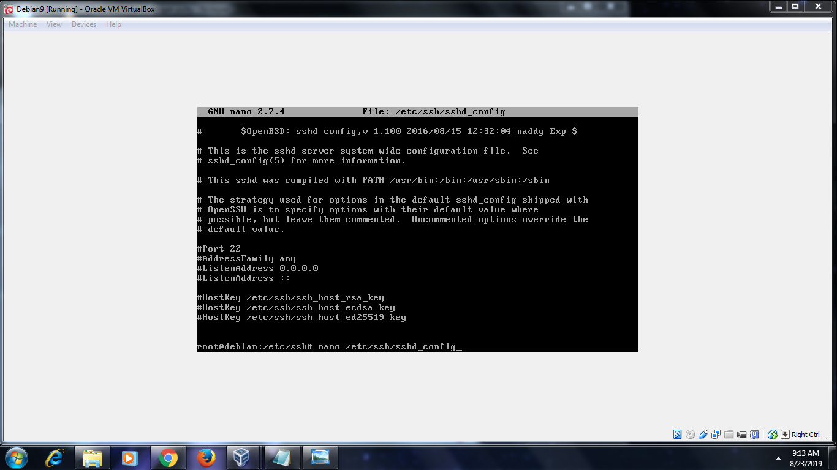

**restart setelah mengganti port " /etc/init.d/ssh restart**

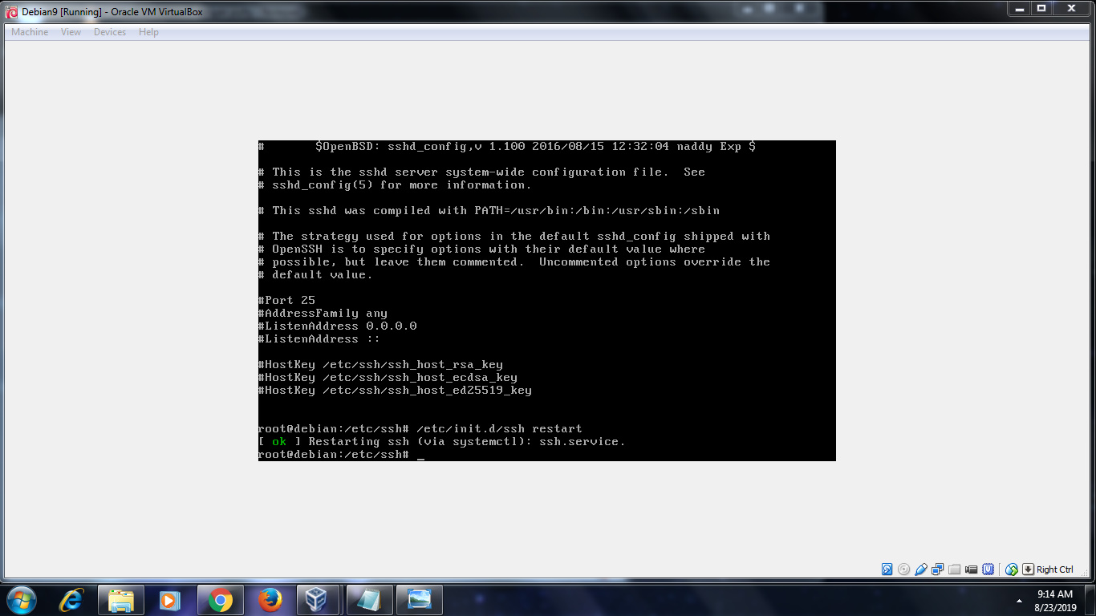

**buka putty " centang ssh ip masukan dari debian 9 tadi denagn cek " ip a " yang didapat ( 192.168.68.74 )**

**masukan port default / port yang sudah diganti !**

**setelah itu open kemudian login dengan menggunakan user yang di instal dari debian 9**

**saya menggunakan user : tkj password : 1**

**LiKE Subcribe Share :)**

